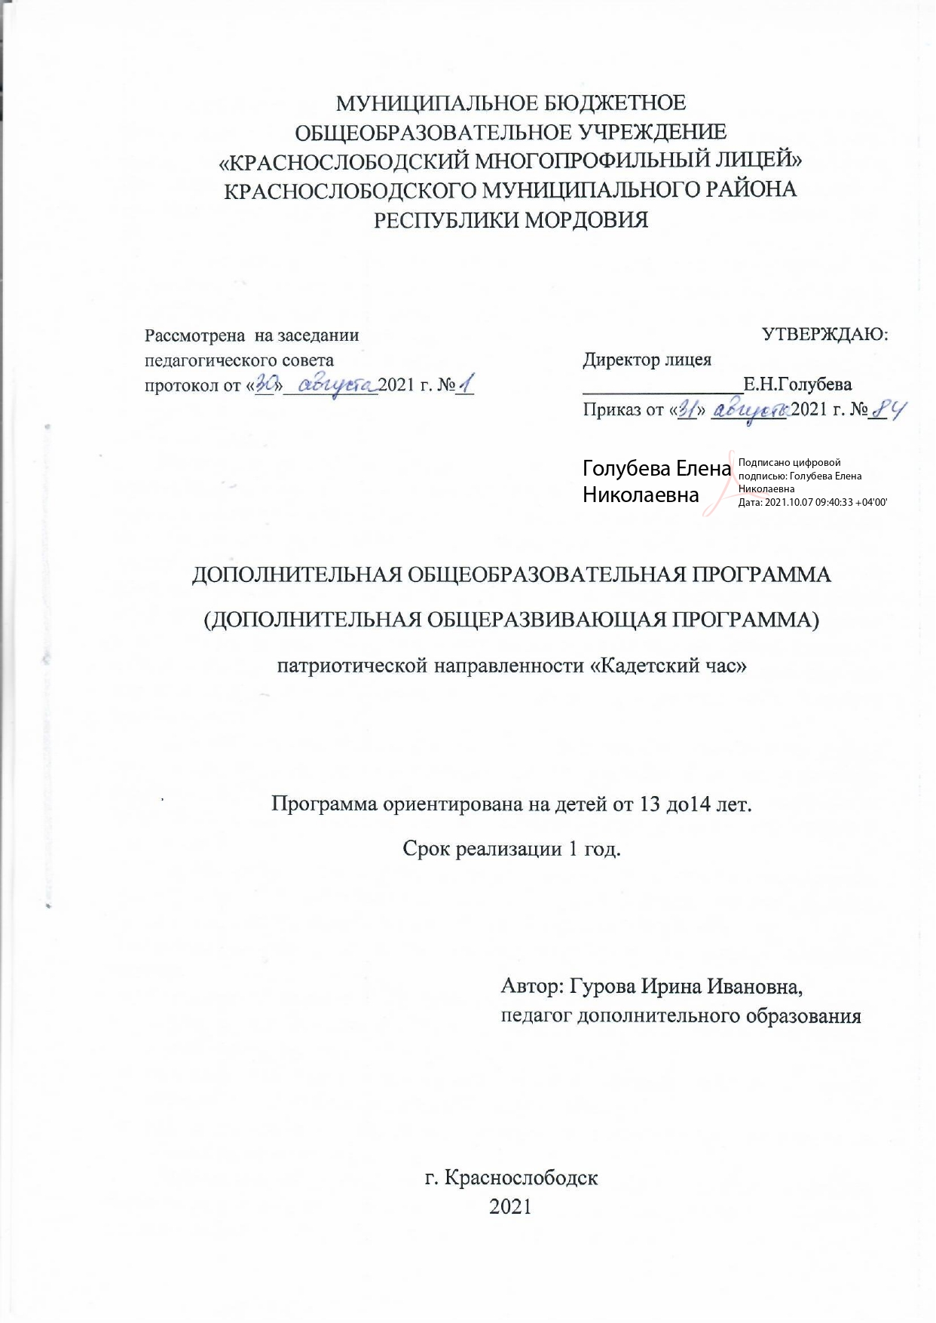

ПОЯСНИТЕЛЬНАЯ ЗАПИСКА

Рабочая программа внеурочной деятельности по патриотическому направлению «Кадетский час» разработана для учащихся кадетского 8 «А» класса МБОУ «Краснослободский многопрофильный лицей» в соответствии с Концепцией патриотического воспитания граждан Российской Федерации и государственной программой «Патриотическое воспитание граждан РФ на 2016-2021 г».
Деятельность кадетского класса направлена на сохранение и приумножение лучших традиций кадетского движения Российского Отечества в новых исторических условиях, создание мотивации для формирования у молодёжи патриотических ценностей.
Программа внеурочной деятельности «Кадетский час» позволит ученикам 8 «А» класса ознакомиться с понятиями «кадет», «гражданин», «государственные символы» и другими, получить знания о героическом прошлом страны.
Настоящая программа создает условия для социального, культурного и профессионального самоопределения, творческой самореализации личности ученика, её интеграции в системе отечественной культуры. Способствует более разностороннему раскрытию индивидуальных способностей кадет, которые не всегда удаётся раскрыть на уроке, развитию у детей интереса к различным видам деятельности, желанию активно участвовать в продуктивной, одобряемой обществом деятельности, умению самостоятельно организовать своё свободное время. Каждый вид внеурочной деятельности: творческой, познавательной, спортивной, трудовой, игровой – обогащает опыт коллективного взаимодействия кадет в определённом аспекте, что в своей совокупности даёт большой воспитательный эффект.
Данная программа опирается на приоритетные технологии: метод проектов, информационные технологии, дифференциация и индивидуализация внеурочного процесса, личностно-ориентированные технологии, технологии здоровьесбережения, учебная игра, технология дебатов, развитие критического мышления.
Цель: формирование у кадет патриотического и правового самосознания, гражданской ответственности, духовности и культуры, инициативности, самостоятельности, способности к успешной социализации в обществе.
Внеурочная деятельность в кадетском классе позволяет решать следущие задачи:
- формировать нравственное отношение к старшему поколению, к истории лицея, города, истории кадетского движения, государственным символам, к героическому прошлому России;
- содействовать воспитанию нравственных и волевых качеств, развитию психологических процессов и свойств личности;
- вовлекать кадет в социально значимую деятельность, направленную на общественную активность.
Программа «Кадетский час» является частью общей области «Кадетское воспитание» и разработана для успешной социализации учащихся, оказания влияния на важные стороны жизни и деятельности кадет.
Специфика курса «Кадетский час» требует особой организации внеурочной деятельности в форме деятельностного подхода.
Кадетское воспитание играет важнейшую роль, как в практической, так и в духовной жизни общества. Практическая сторона патриотического воспитания связана с дисциплинированностью кадет, выработки у них быстроты и четкости действий, приобретение навыков, которые необходимы в повседневной жизни, духовная сторона связана с нравственно-патриотическим развитием кадет.
Практическая полезность «Кадетского часа» обусловлена эффективным, всесторонним развитием личности школьника-кадета.
«Кадетский час» даёт возможность развить у учащихся дисциплинированность, внимательность, воспитать ответственность за принятие собственных решений, чувство коллективизма.
Занятия проводятся в форме экскурсий, бесед, круглых столов, викторин, праздничных мероприятий, конкурсов, соревнований, эстафет, поисковых исследований, проектов, мини-проектов и т.д. Программа «Кадетский час» позволит кадетам адаптироваться в среде сверстников, глубже изучить основы кадетской жизни.
Программа «Кадетский час» обладает огромным воспитательным потенциалом, дающим классному руководителю возможность не только развивать интеллектуальные способности кадетов, но и формировать их ценностно - мировоззренческие ориентиры, которые позволят им адекватно воспринимать нормы кадетской жизни. Приобщение к традициям кадетского движения является одним из главных направлений программы «Кадетский час» .
Принципы программы:
- Включение кадет в активную деятельность.
- Доступность и наглядность.
- Связь теории с практикой.
- Учёт возрастных особенностей.
- Сочетание индивидуальных и коллективных форм деятельности.
- Целенаправленность и последовательность деятельности (от простого к сложному).
Методы: словесный (беседа, рассказ, объяснение); практический (тренинг, репетиция); наглядный (показ видео и мультимедийных материалов, иллюстраций).
Формы проведения занятий: беседа, игра, ролевые игры, тестирование, анкетирование, практические занятия, конкурсы, эстафеты, проекты и мини-проекты.
Программа рассчитана для кадет 8 «А» класса из расчета 2 часа в неделю, всего – 68 часов.
Ценностные ориентиры содержания курса внеурочной деятельности «Кадетский час»:
- ценность патриотизма - одно из проявлений духовной зрелости человека, выражающееся в любви к России, народу, малой родине, в осознанном желании служить Отечеству;
- ценность человека как разумного существа, стремящегося к добру и самосовершенствованию;
- ценность добра как проявление высшей человеческой способности;
- ценность труда и творчества как естественного условия человеческой жизни, состояния нормального человеческого существования;
- ценность свободы как свободы выбора человеком своих мыслей и поступков, но свободы, естественно ограниченной нормами—правилами, законами общества, членом которого всегда по всей социальной сути является человек;
- ценность социальной солидарности как признание прав и свобод человека, обладание чувствами справедливости, милосердия, чести, достоинства по отношению к себе и к другим людям;
- ценность гражданственности - осознание человеком себя как члена общества, народа, представителя страны и государства.

КАЛЕНДАРНО-ТЕМАТИЧЕСКИЙ ПЛАН

№ п/п | Наименование темы | Количество  часов | Дата проведения
 |  |  | планиру  емая | фактическая
1 | Мы знакомимся с уставом школы» (повторение правил поведения, о спортивной форме и распорядке дня) | 1 | 03.09
2-3 | Подготовка к Неделе безопасности дорожного движения | 2 | 03.09  10.09
4 | Правила безопасности дорожного движения «Азбука пешехода» | 1 | 10.09
5 | Подготовка к посвящению первоклассников в пешеходы в рамках Всероссийской недели безопасности дорожного движения | 1 | 17.09
6-7 | Акция «Стань заметней!» изготовление листовок для учащихся и их родителей о необходимости использования светоотражающих элементов | 2 | 17.09  24.09
8 | Подготовка к посвящению в кадеты 5б и 5в классов по линии Госавтоинспекции | 1 | 24.09
9 | Кадет – это звучит гордо (8а – кадетский класс по линии Госавтоинспекции) | 1 | 01.10
10 | Перерыв на кино. Всероссийский показ к 80-й годовщине со дня начала блокады Ленинграда. | 1 | 01.10
11 | Всероссийский урок добра «Добру откроются сердца» | 1 | 08.10
12 | Забота о младших – основа кадетского братства | 1 | 08.10
13-14 | Наши добрые дела | 2 | 15.10  15.10
15-16 | История кадетского движения в России | 2 | 22.10  22.10
17-18 | Развитие кадетских корпусов в современной России (виртуальная экскурсия) | 2 | 29.10  29.10
19-20 | Форма кадета. Правила ее ношения | 2 | 12.11  12.11
21 | Культура внешнего вида настоящего кадета (прическа, форма, обувь, правила ухода) | 1 | 19.11
22-24 | Воинский Устав. Устав кадета | 3 | 19.11  26.11  26.11
25-26 | Кодекс чести российского кадета, заповеди кадет | 2 | 03.12  03.12
27-28 | «Я вам завещаю одно – храните святые заветы»  (67 заветов генерал-лейтенанта Б.В.Абрамовича) | 2 | 10.12  10.12
29-30 | Этикет для кадетов | 2 | 17.12  17.12
31 | Практическое занятие «Как вести себя в гостях» | 1 | 24.12
32 | Час поэзии | 1 | 24.12
33-34 | Жизнь великих кадетов – образец для подражания | 2 | 14.01  14.01
35-36 | Великие кадеты России: генерал-фельдмаршал граф Петр Александрович Румянцев | 2 | 21.01  21.01
37-38 | Великие кадеты России: генерал-фельдмаршал Михаил Илларионович Кутузов | 2 | 28.01  28.01
39-40 | Великие кадеты России: адмирал Павел Степанович Нахимов | 2 | 04.02  04.02
41-42 | Дню российского кадета посвящается «Кадеты – будущее России» | 2 | 11.02  11.02
43-44 | Личность Александра Васильевича Суворова в истории России | 2 | 18.02  18.02
45-46 | Федор Федорович Ушаков – адмирал не знавший поражений | 2 | 25.02  25.02
47-48 | Я Родиной горжусь. История государственной символики Российской Федерации | 2 | 04.03  04.03
49 | Правила поведения во время исполнения гимна и во время выноса флага | 1 | 11.03
50 | Моя малая Родина. Просмотр фильма «Краснослободск» | 1 | 11.03
51-52 | Я живу в Краснослободске (конкурс визитных карточек про улицы, на которых живут учащиеся) | 2 | 18.03  18.03
53-54 | Мои дедушка и папа в армии (мини-проект творческих работ) | 2 | 25.03  25.03
55-56 | По страницам Великой Отечественной войны | 2 | 08.04  08.04
57 | Мы не забудем ту войну… (конкурс стихов) | 1 | 15.04
58 | Герои Севастополя – виртуальная экскурсия – панорама «Оборона Севастополя» | 1 | 15.04
59-60 | Детские и юношеские организации на территории Мордовии в годы Великой Отечественной войны | 2 | 22.04  22.04
61-62 | Герои Советского Союза, уроженцы Краснослободского района | 2 | 29.04  29.04
63-64 | «Ветеран живёт рядом» (изготовление открыток ветеранам, детям войны и труженикам тыла) | 2 | 06.05  06.05
65 | «Дни далекой той войны в сердцах людей навечно будут!» (конкурс рисунков) | 1 | 13.05
66 | Правда о войне. Выпуск боевого листка | 1 | 13.05
67-68 | Школа безопасности | 2 | 20.05  20.05

РЕЗУЛЬТАТЫ ОСВОЕНИЯ КУРСА ВНЕУРОЧНОЙ ДЕЯТЕЛЬНОСТИ

В результате изучения данного курса кадеты должны добиться следующих личностных результатов:
- формирование нравственных чувств и нравственного поведения, осознанного и ответственного отношения к собственным поступкам, к культуре своего народа, своего края, к прошлому и настоящему своей страны;
формирование ответственного отношения к саморазвитию на основе мотивации к познанию;
- формирование осознанного, уважительного и доброжелательного отношения к другому человеку, его мнению, мировоззрению, культуре, гражданской позиции, к истории, традициям; готовности и способности вести диалог с другими людьми и достигать в нём взаимопонимания;
- освоение социальных норм, правил поведения, ролей и форм социальной жизни в группах и сообществах, включая взрослые и социальные сообщества;
- участие в общественной жизни в пределах возрастных компетенций;
- формирование коммуникативной компетентности в общении и сотрудничестве со сверстниками, детьми старшего и младшего возраста, взрослыми в процессе общественно полезной, исследовательской, творческой и других видов деятельности;
метапредметных результатов:
- умение самостоятельно планировать пути достижения целей, в том числе альтернативные, осознанно выбирать наиболее эффективные способы решения познавательных задач;
- умение соотносить свои действия с планируемыми результатами, осуществлять контроль своей деятельности в процессе достижения результата;
- умение оценивать правильность выполнения познавательных задач, собственные возможности их решения;
- владение основами самоконтроля, самооценки, принятия решений и осуществления осознанного выбора в познавательной деятельности;
- умение определять понятия, создавать обобщения, устанавливать аналогии, классифицировать, самостоятельно выбирать основания и критерии для классификации, устанавливать причинно-следственные связи, строить логическое рассуждение, умозаключение (индуктивное, дедуктивное и по аналогии) и делать выводы;
- умение организовывать сотрудничество и совместную деятельность с классным руководителем и сверстниками; работать индивидуально и в группе
предметных результатов:
- В познавательной сфере:
- знание правил ношения формы и знаков кадета; строгое соблюдение правил ношения форменного оборудования;
- понимание ключевых проблем патриотического воспитания;
- умение анализировать законы кадетской жизни, кодекса кадетской чести, исторические события страны;
- владение военной, кадетской терминологией.
2) в ценностно-ориентационной сфере:
- приобщение к духовно-нравственным ценностям кадетской школы, её культуре и истории;
- формулирование собственного отношения к кадетскому движению.
3) в коммуникативной сфере:
- умение отвечать на вопросы, создавать устные монологические высказывания, умение вести диалог, осмысленно воспринимать информацию на слух;
- умение строить высказывания на темы, связанные с патриотической тематикой, создавать творческие работы, рефераты, проекты и мини-проекты.
4) в эстетической сфере:
- формирование эстетического вкуса;
- понимание русского слова в его эстетической функции.

ОЦЕНОЧНЫЕ МАТЕРИАЛЫ
Используются разные виды контроля:
текущий – осуществляется посредством наблюдения за деятельностью ребенка в процессе занятий;
промежуточный – творческие конкурсы, выставки, акции, флешмобы;
итоговый – открытые и зачетные занятия.

ФОРМЫ ОБУЧЕНИЯ, МЕТОДЫ, ПРИЕМЫ, ПЕДАГОГИЧЕСКИЕ ТЕХНОЛОГИИ
В обучении – практический, наглядный, словесный, работа с книгой, видеометод.
В воспитании – методы формирования сознания личности, методы организации деятельности и формирования опыта общественного поведения, методы стимулирования поведения и деятельности.
Основные формы работы: соревнования, конкурсы, смотры, конференции, экскурсии, исследовательская работа, круглые столы, клубные встречи, издательская деятельность, игры, турниры, эстафеты и т.д.
Основными принципами деятельности являются: принцип добровольности, принцип взаимодействия, принцип учета индивидуальных и возрастных особенностей, принцип преемственности, принцип равноправия и сотрудничества, принцип гласности, принцип самостоятельности, принцип ответственности, принцип коллективности, принцип ответственности за собственное развитие.

МАТЕРИАЛЬНО – ТЕХНИЧЕСКОЕ ОБЕСПЕЧЕНИЕ
- Компьютер
- Экран
- Мультимедийный проектор
- Интерактивная доска

ЛИТЕРАТУРА

- Закон Российской Федерации «Об образовании» от 10 июля 1992г. № 3266- 1 (с изм. на 1 декабря 2007г.)
- Государственная программа «Патриотическое воспитание граждан Российской Федерации на 20015-2020 годы»
- Е.А.Воронова «Воспитать патриота». Ростов н/Д: феникс, 2008
- Т.В. Шепелева «Государственные символы России». Волгоград: «Учитель», 2009
- Г.С. Семенов «Программа гражданско-патриотического воспитания детей и молодежи».
- Ю.Г. Галанин. «Кадетское воспитание». Москва 2007г.
- Курнешова Л.Е. «Кадетское образование в Москве» Центр «Школьная книга» Москва 2006г.
Интернет-источники:

1. http://www.istrodina.com – сайт журнала «Родина»;
2.http://www.rusarchives.ru – сайт «Архивы России»;
3.Аллея славы http://glory.rin.ru
4.Великая Отечественная война: краткое описание, биографии полководцев http://www.1941-1945.ru
5.Герои страны: патриотический интернет-проект http://www.warheroes.ru
6.Ленинград. Блокада. Подвиг http://blokada.otrok.ru
7.Наша Победа. День за днем http://www.9may.ru
8.Проект «ПОБЕДИТЕЛИ: Солдаты Великой войны» http://www.pobediteli.ru

